ЫМинистерство науки и высшего образования Российской Федерации

Федеральное государственное бюджетное образовательное учреждение

высшего образования

**«КУБАНСКИЙ ГОСУДАРСТВЕННЫЙ УНИВЕРСИТЕТ»**

**(ФГБОУ ВО «КубГУ»)**

**Факультет компьютерных технологий и прикладной математики**

**Кафедра вычислительных технологий**

**Отчёт лабораторная №2.1**

**Дисциплина: ОБРАБОТКА БОЛЬШИХ ДАННЫХ**

Работу выполнил ____________________________________ Кличенко Д. А.

Направление подготовки 02.03.02 Фундаментальная информатика и

информационные технологии

Преподаватель _______________________________________ Яхонтов А.А.

**Цель работы:** Научиться подготавливать наборы данных для анализа. Усвоить способы загрузки данных. Составить представление о способах отображения.

Тема: «Любимый вид спорта»

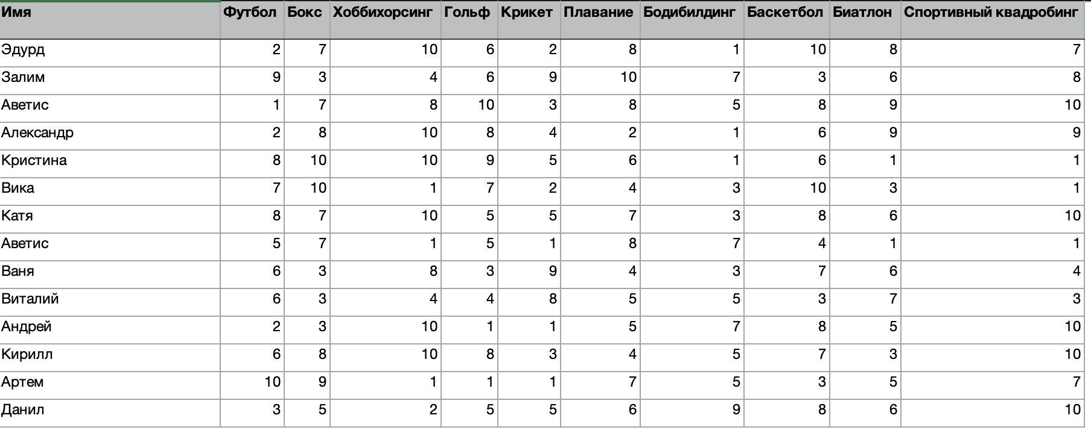

**Задания**

Вывод таблицы:

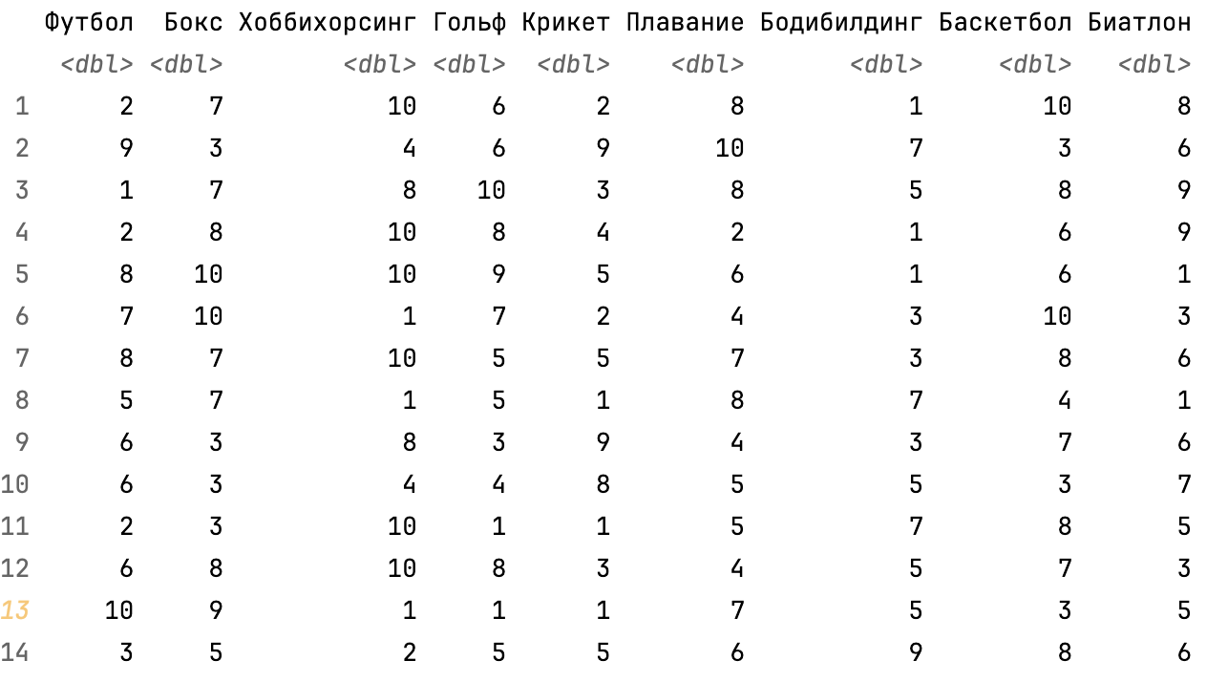

1. Вычислить max, min, mean по каждому столбцу.

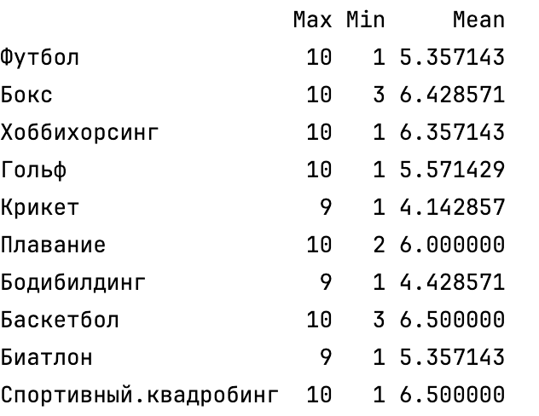

2. Подсчитать количество людей, отдавших предпочтение выбранному элементу >0.7 и <0.3 (составить вектор).

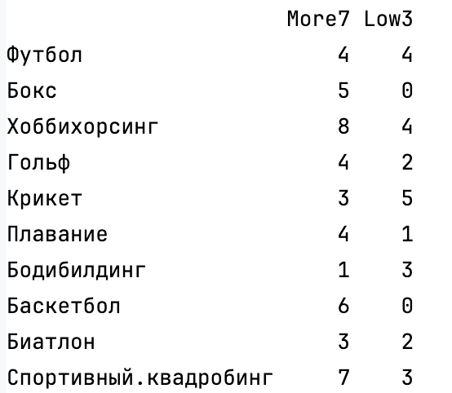

3. Вывод рейтинга напитков в порядке убывания среднего значения

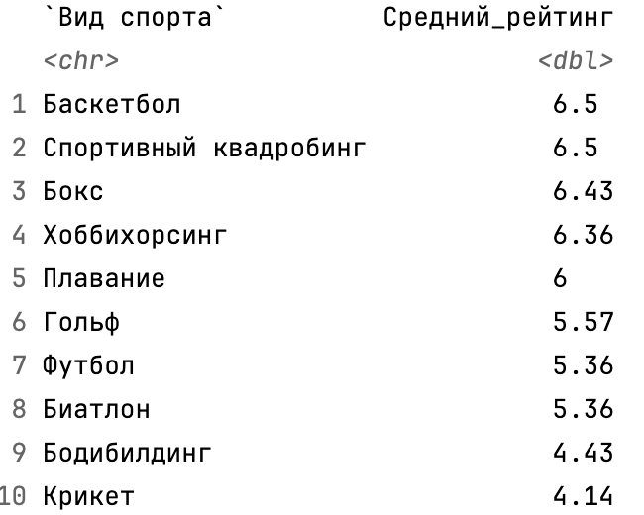

4. Работа с пропущенными данными

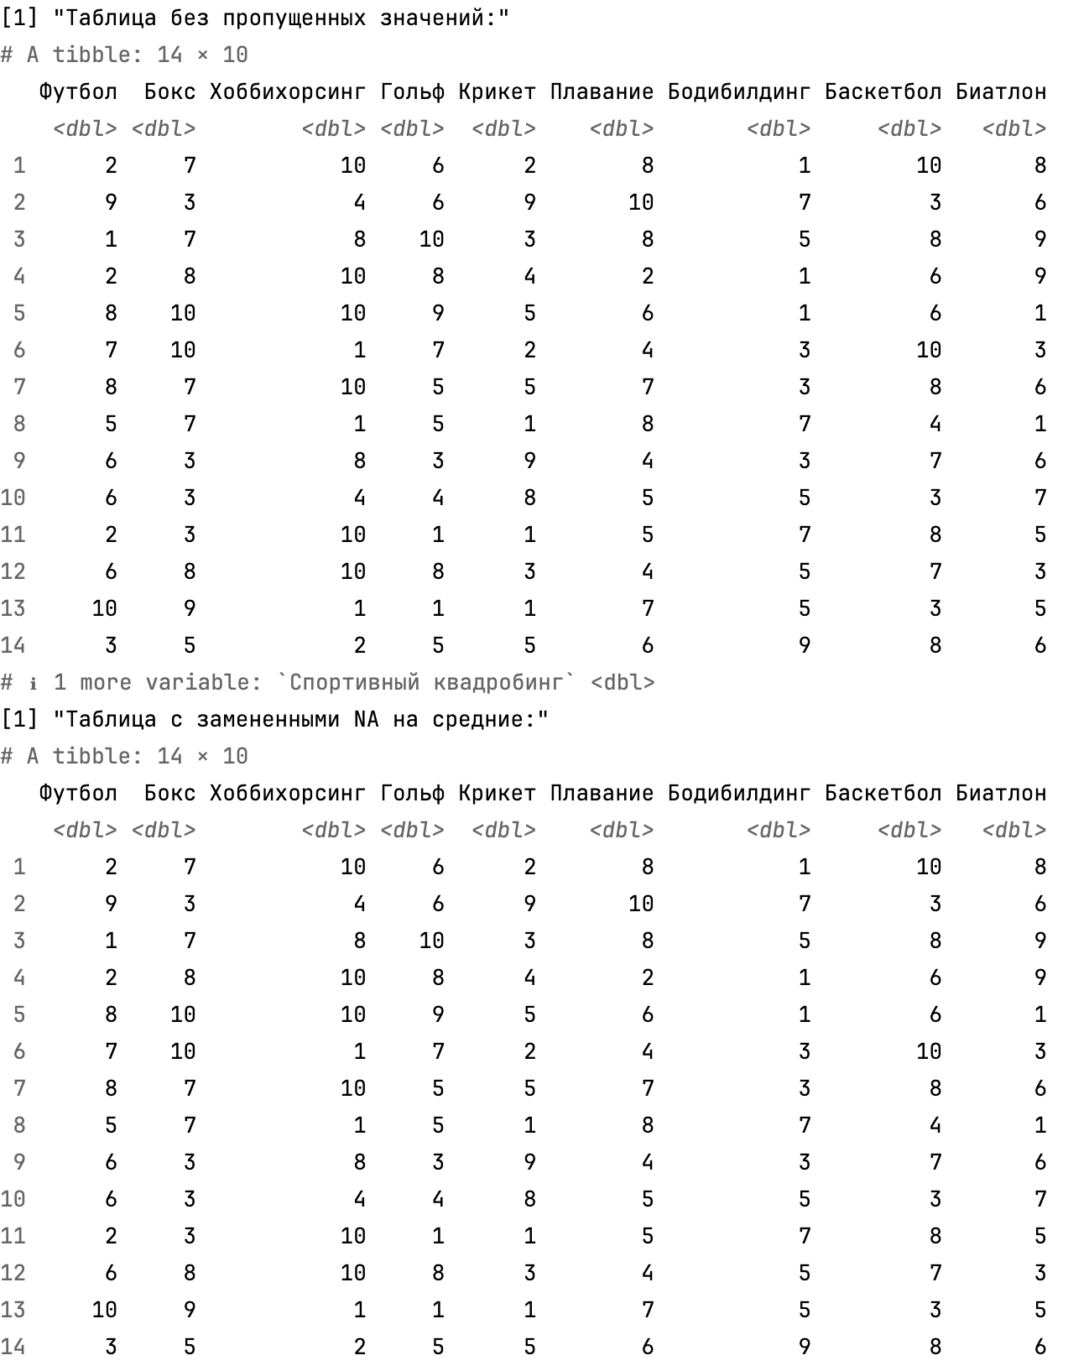

5. Выбор строк (Хоббихорсинг > 8)

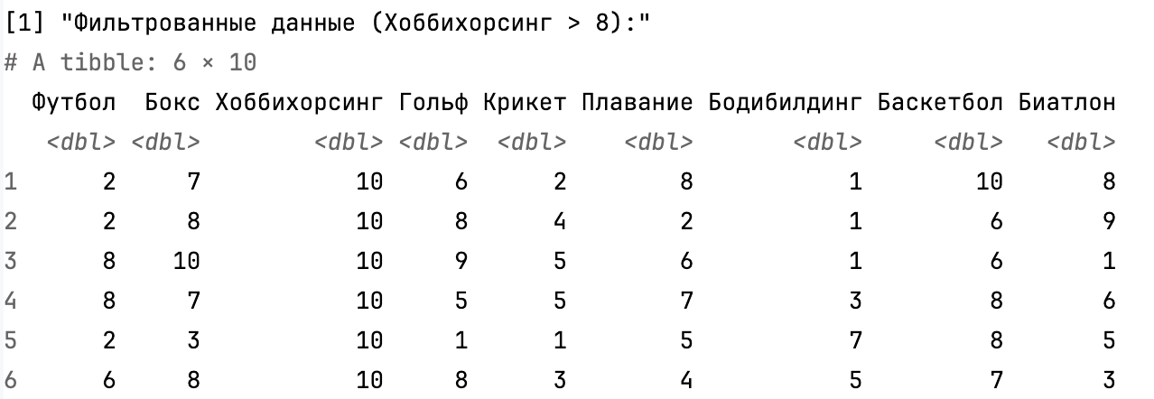

6. Построение столбчатой диаграммы

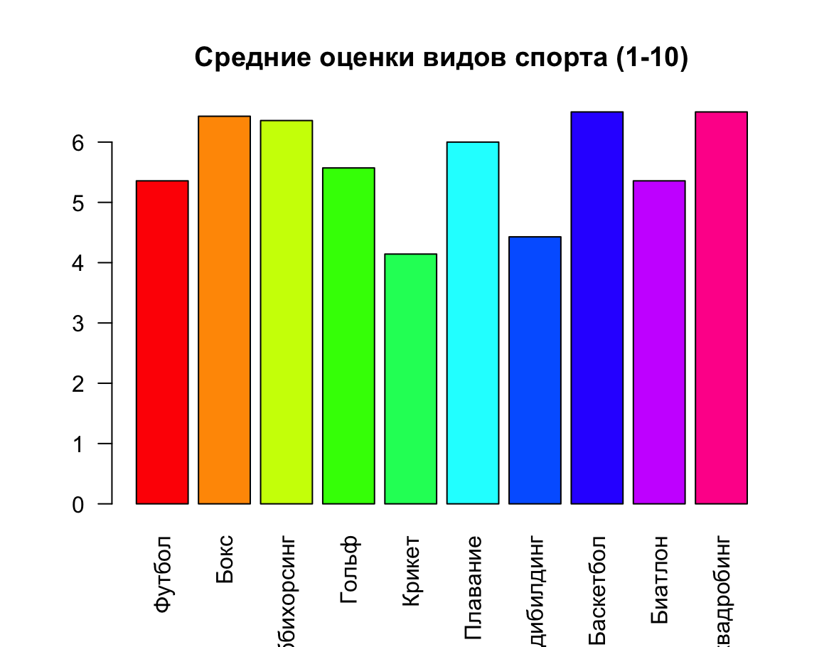

**Вывод:** Научился подготавливать наборы данных для анализа. Усвоил способы загрузки данных. Составил представление о способах отображения.